Муниципальное общеобразовательное учреждение
«Основная общеобразовательная школа № 5»
Утверждаю:
Директор МОУ ООШ № 5
_____________Ильина В.М.
«____»_____________2019 г

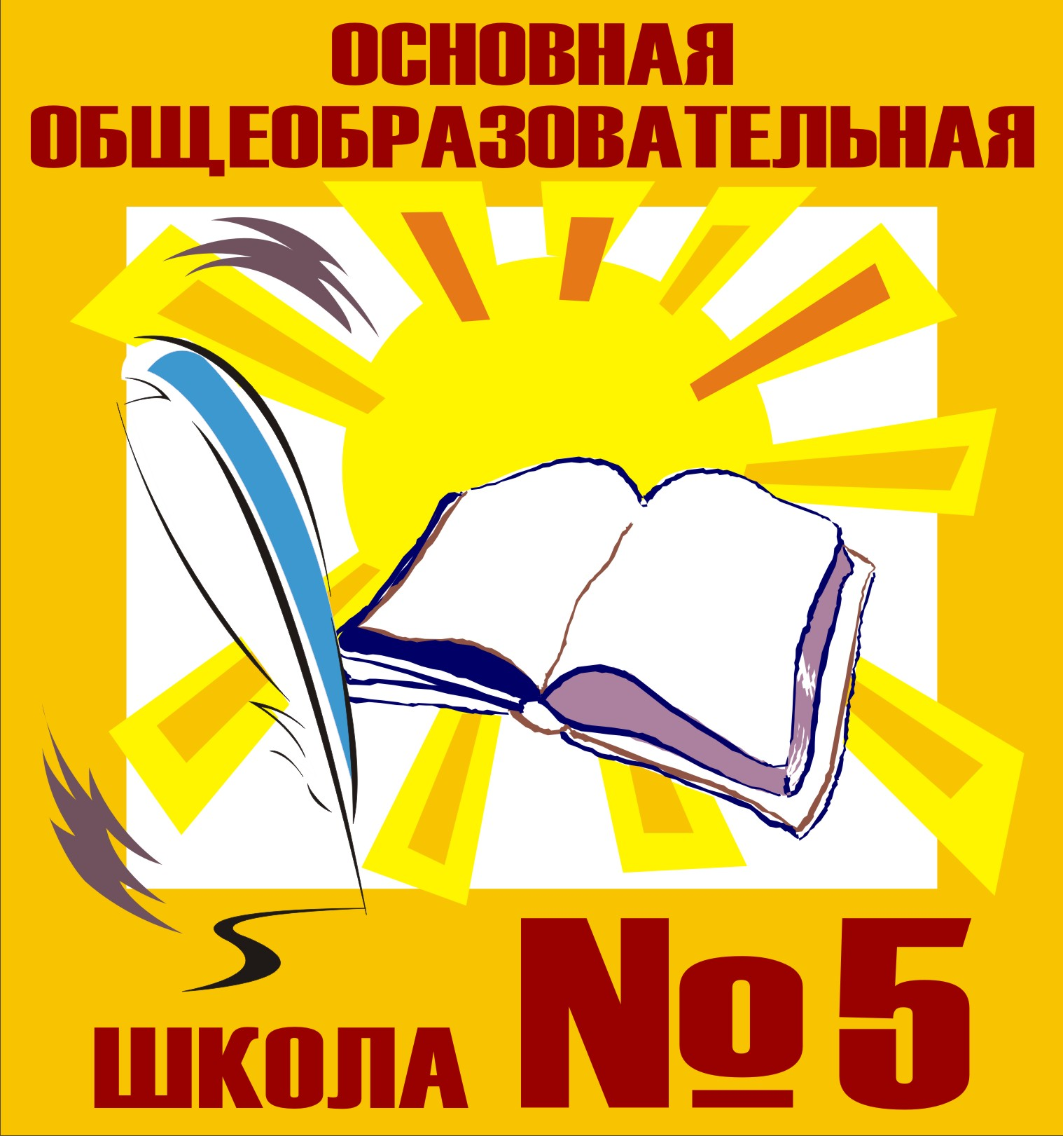

ПРОГРАММА
ВОСПИТАТЕЛЬНОЙ РАБОТЫ
ПО ФОРМИРОВАНИЮ У УЧАЩИХСЯ
АНТИКОРРУПЦИОННОГО МИРОВОЗЗРЕНИЯ

Пояснительная записка
В российской системе образования коррупция рассматривается как одно из преступлений, свойственное прежде всего миру взрослых финансово независимых людей, наделенных властными полномочиями. Данный вид преступления изучается на уроках права, обществознания, граждановедения. К моменту окончания школы, учащиеся получают целостное представление о коррупции как социальном явлении (на уроках истории и обществознания) и как преступлении: о причинах, по которым оно совершается, и мере наказания (на уроках права). В рамках сложившейся системы воспитательной работы в образовательных учреждениях России задача антикоррупционного воспитания не ставилась. Ориентация учащихся на идеалы справедливости, честности, порядочности в системе нравственного воспитания школьников обеспечивала нравственно-ценностную основу отказа от любых противоправных и безнравственных действий. Воспитание культуры поведения и дисциплинированности обеспечивало профилактику девиантного поведения учащихся в целом.
Цель антикоррупционного воспитания – воспитывать ценностные установки и развивать способности, необходимые для формирования у молодых людей гражданской позиции в отношении коррупции.
Задачи антикоррупционного воспитания:
- Познакомить с явлением коррупции: сутью, причинами, последствиями.
- Поощрять нетерпимость к проявлениям коррупции.
- Продемонстрировать возможности борьбы с коррупцией.
Выделим основные компоненты системы антикоррупционного воспитания в образовательном учреждении:
- отсутствие случаев коррупционного поведения в образовательном учреждении;
- антикоррупционное просвещение: изложение сущности феномена коррупции как преступного действия на уроках правоведения;
- обретение опыта решения жизненных и школьных проблем на основе взаимодействия педагогов и учащихся;
- педагогическая деятельность по формированию у учащихся антикоррупционного мировоззрения.
Основные мероприятия.
1. Реализация основных общеобразовательных программ (раздел 2.4.13)
- Основная образовательная программа основного общего образования Муниципального общеобразовательного учреждения «Основная общеобразовательная школа №5» (с изменениями и дополнениями) (приказ № 203 от 20.12.2018 г.)
- Адаптированная образовательная программа основного общего образования для детей с задержкой психического развития Муниципального общеобразовательного учреждения «Основная общеобразовательная школа №5» с изменениями и дополнениями (приказ №216/1 от 29.12.2017 г.).
- Основная образовательная программа начального общего образования Муниципального общеобразовательного учреждения «Основная общеобразовательная школа №5 (с изменениями и дополнениями) (приказ № 202 от 20.12.2018 г).
- Адаптированная основная образовательная программа начального общего образования для обучающихся с задержкой психического развития «Основная общеобразовательная школа №5» (приказ № 202 от 20.12.2018 г.).
1.1. В рамках предметов «История», «Обществознание»
1.2. В части учебного плана, формируемого участниками образовательных отношений через предметы «Введение в право», «Основы финансовой грамотности».
1.3. Обучающие практикумы, просмотр документальных фильмов.
2. Реализация воспитательной работы.
2.1. Коллективно-творческие дела, ролевые игры, конкурсы рисунков, классные часы.
Таблица 1
Классные часы в начальной школе
Основная тема года | Темы классных часов |  |  | Родительское собрание (в дискуссионной форме)
1-й класс  «Что такое хорошо, и что такое плохо?» | «Что значит любить маму (папу)?» | «Неженки и сорванцы» | «А если с тобой поступят так же?» | Нужны ли в 1-м классе отметки?  (О развитии самосознания ученика-первоклассника)
2-й класс  «Добро – для одного, а для других?» | «Кого мы называем добрым?» | «Подарки и другие способы благодарности» | «Деньги: свои и чужие» | «Стимулирование школьника: кнут или пряник?»  (Методы педагогического воздействия на ребенка)
3-й класс  «Это честно?» | «Можно и нельзя» | «Как у нас в семье празднуются дни рождения?» | «Мои друзья – мое богатство» | «Место ребенка в детском коллективе».  (Атмосфера жизни семьи как фактор психического здоровья ребенка)
4-й класс  Что такое справедливость | «Упорство и упрямство» | «Мы все разные, но у нас равные права» | «Как прожить без ссор?» | «Всегда ли родитель прав?»(Способы общения в семье)

Таблица 2
Классные часы в 5 – 9 классах
Класс | Темы классных часов |  |  |  | Родительское собрание (в дискуссионной форме)
5-й класс | «Быть честным» | «По законам справедливости» | «Что такое взятка» | «На страже порядка» | Родительские собрания на темы, посвящённые нравственному выбору в ситуациях, связанных с коррупцией.
6-й класс | «Проблема «обходного» пути» | «Откуда берутся запреты?» | «Что такое равноправие?» | «Быть представителем власти»
7-й класс | «Властные полномочия» | «Когда все в твоих руках» | «Что такое подкуп?» | «Что такое коррупция?»
8-й класс | «Коррупция как противоправное действие» | «Как решить проблему коррупции?» | «Откуда берется коррупция?» | «Закон и необходимость его соблюдения»
9-й класс | «Как разрешать противоречия между желанием и требованием?» | «Государство и человек: конфликт интересов» | «Требования к человеку, обличенному властью» | «Преимущество соблюдения законов»

Таблица 3
Перечень планируемых воспитательных мероприятий на формирование антикоррупционных установок личности
№ | Наименование мероприятия | Сроки исполнения | Ответственный исполнитель
1 | Беседы:  «Устав школы».  «Правила жизни класса».  «О правах и обязанностях». | сентябрь | Классные руководители
2 | Оформление стенда «Что надо знать о коррупции» | октябрь
3 | Выставка в школьной библиотеке «Закон и необходимость его соблюдения». | ноябрь | Педагог-библиотекарь
4 | Радиопередача: «9 декабря – международный день борьбы с коррупцией». | декабрь | Педагог-организатор
5 | Единый классный час «Я – гражданин свой страны» | декабрь | Классные руководители
6 | Круглый стол «Быть честным»  (5-9 классы) | январь | Учитель истории
7 | Беседы на классных часах, внеклассных занятиях | В течение года | Классные руководители
8 | Конкурс антикоррупционных плакатов «Нет коррупции!» | март | Педагог-организатор
9 | Мероприятия с привлечением сотрудников профилактики, просвещения, волонтеров:  - День народного единства.  - День борьбы с коррупцией.  - День России.  - День героев России.  - День защитников Отечества.  - День Победы.  - День защиты детей. | В течение года | Заместитель директора по ВР  Педагог-организатор

